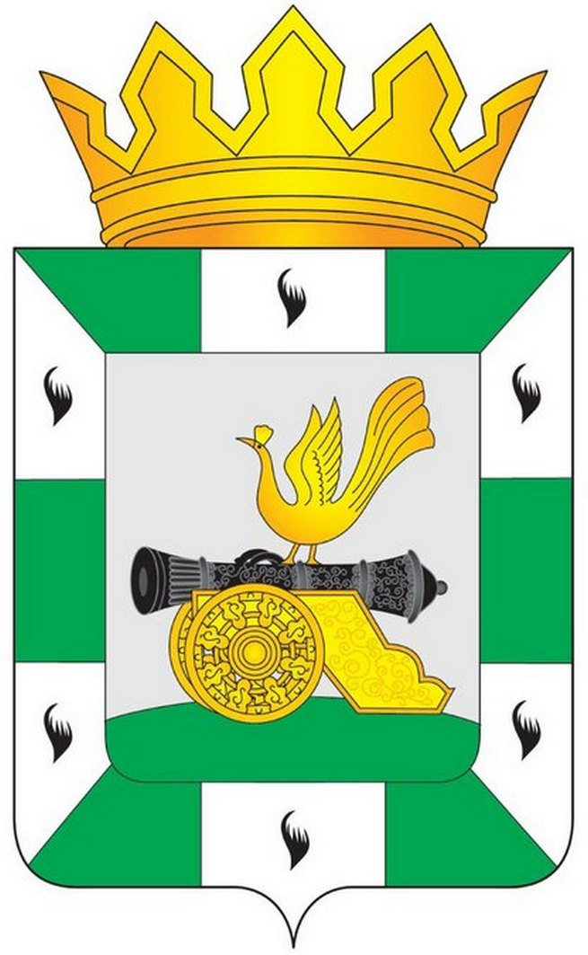

МУНИЦИПАЛЬНОЕ ОБРАЗОВАНИЕ
«СМОЛЕНСКИЙ РАЙОН» СМОЛЕНСКОЙ ОБЛАСТИ

СМОЛЕНСКАЯ РАЙОННАЯ ДУМА

РЕШЕНИЕ

от 10 сентября 2024 года № 84

О награждении Почетной грамотой муниципального образования «Смоленский район» Смоленской области

Руководствуясь Уставом муниципального образования «Смоленский район» Смоленской области, решением Смоленской районной Думы от 26 февраля 2016 года № 16 «Об утверждении положений о Дипломе и Почетной грамоте муниципального образования «Смоленский район» Смоленской области», Смоленская районная Дума

РЕШИЛА:

1. За многолетний добросовестный труд, достигнутые успехи в обучении и воспитании подрастающего поколения Смоленского района Смоленской области и в связи с 50-летием со дня рождения, наградить
ПОЧЕТНОЙ ГРАМОТОЙ муниципального образования «Смоленский район» Смоленской области:
Никитину Екатерину Николаевну – директора муниципального бюджетного общеобразовательного учреждения Сыр - Липецкой основной школы Смоленского района Смоленской области;
2. Рекомендовать ходатайствующей стороне (муниципальное бюджетное образовательное учреждение) выплатить единовременное денежное вознаграждение в размере 3000 (три тысячи) рублей лицу, удостоенному награждения.

Председатель
Смоленской районной Думы А.В. Маслов

